《云计算与大数据处理》
实验报告
实验名称 | 实验01 云端数据接口与可复现环境
实验日期 | 2026 年 10 月 14 日
专业 | 计算机科学与技术
班级 | 计科 2 班
学号 | 2410311208
姓名 | 李天乐
指导教师

1. 基本信息与可复现环境
项目 | 本人填写
实验序号、名称 | 实验 01：云端数据接口与可复现环境
姓名、学号、班级 | 李天乐，2410311208，计科 2 班
日期与课程包版本 | 2026-10-14；coursekit 仓库 BDP-main
Windows/Python/CPU/内存 | Windows（本机）；Python 3.12.4 (AMD64)；CPU/内存以本机实际为准
课程根目录与解释器路径 | e:\Desktop\云计算课程\BDP-main；.venv\Scripts\python.exe
输入数据版本/散列、主要参数 | data/raw/events.jsonl，SHA-256=0d93bcd25e28047f804238c220bdb5b1d2dadf328647c07de85ba0104e8e2854；seed --rows 20000
本次 run_id 或结果文件位置 | 主线往返 c634a68153b3425096e7199d106c3094；其余 run_id 见下表；outputs/lab01/evidence/ 下成对 JSON/HTML

证据索引（逐张截图清单）
截图包内路径 | 本章编号 | 证据 run_id / stage | 同名运行 JSON 与 HTML | 对应原始结果及旁证 | 证明的结果或失败/恢复
submissions/lab01/evidence/（Chrome 自截） | 01-1 | 86312a503fbd4fd4871bfc8d90be7728 / probe-01 | outputs/lab01/evidence/86312a50...-probe-01.{json,html} | identity start（4f4d95e5...）同一身份 | Python 3.12.4 + venv 解释器路径
同上 | 01-2 | a2f28639cae1447aa04aefbdbe962a89 / environment | outputs/lab01/evidence/a2f28639...-environment.{json,html} | 同一身份 | pip check：No broken requirements
同上 | 01-3 | c634a68153b3425096e7199d106c3094 / verify | outputs/lab01/evidence/c634a681...-verify.{json,html} | storage.json、downloaded-events.jsonl | 主线 S3 往返成功，哈希一致
同上 | 01-4 | 9105214c29664269b8afd8bb57813c53 / student_object_roundtrip（基线） | outputs/lab01/evidence/9105214c...-student_object_roundtrip.{json,html} | student_object_roundtrip.py（原始副本） | 基线运行，默认 key
同上 | 01-5 | 70c49f06053b4d1fa06d9377ca399a0b / student_object_roundtrip（改键） | outputs/lab01/evidence/70c49f06...-student_object_roundtrip.{json,html} | student_object_roundtrip.py（改键后）、git diff | 改对象键后哈希不变
同上 | 01-6 | 60332bf69fa548a39f882727236a9cbf / student_object_roundtrip（改 payload） | outputs/lab01/evidence/60332bf6...-student_object_roundtrip.{json,html} | 同脚本临时 payload 改动 | 改 payload 后哈希变化
同上 | 01-7 | 6e7f010a2a7e40d09e0d01cc5dd2e7e0 / expected-failure | outputs/lab01/evidence/6e7f010a...-expected-failure.{json,html} | 内层 failed-lab01（592f72aa...） | 连接 127.0.0.1:1 失败
同上 | 01-8 | d434676f082546739e5b7a0b10e2712f / verify（恢复后） | outputs/lab01/evidence/d434676f...-verify.{json,html} | 新一轮 Moto 临时服务 | 恢复成功，哈希一致
同上 | 01-9 | 61947fa7056a4dbeb219233d88f4c871 / final | outputs/lab01/evidence/61947fa7...-final.{json,html} | 同一身份 | 最终登记

证据截图（原生学号、实验号与真实结果同屏）
下列截图均按 submission-manifest.json 登记顺序排列，页面顶部原生显示学号 2410311208、实验号 01 与 run_id，未做任何后期叠字；逐张清单见本章证据索引表。
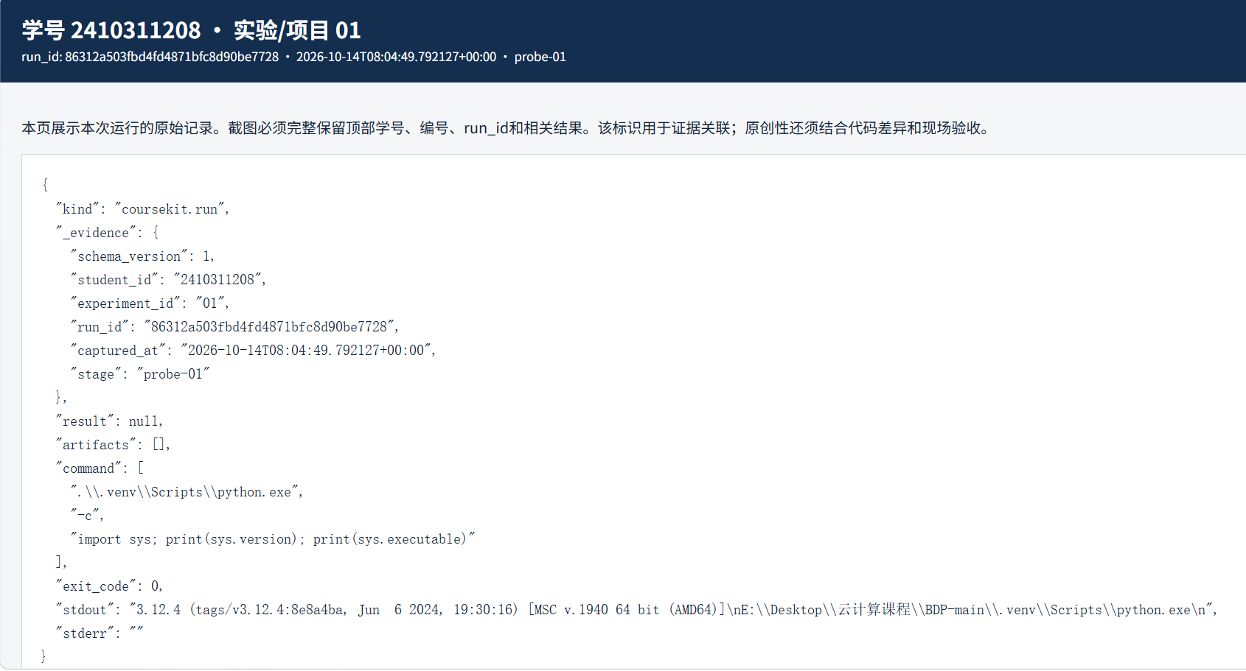
图 01-1 Python 3.12.4 与 .venv 解释器路径（probe-01）
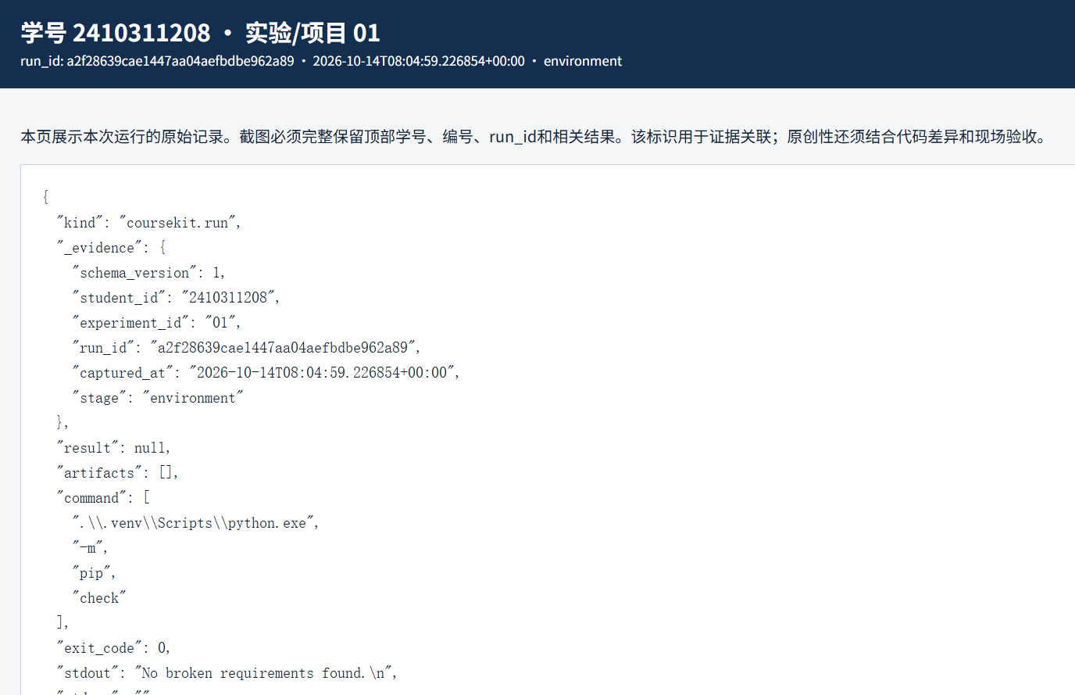
图 01-2 pip check：No broken requirements（environment）
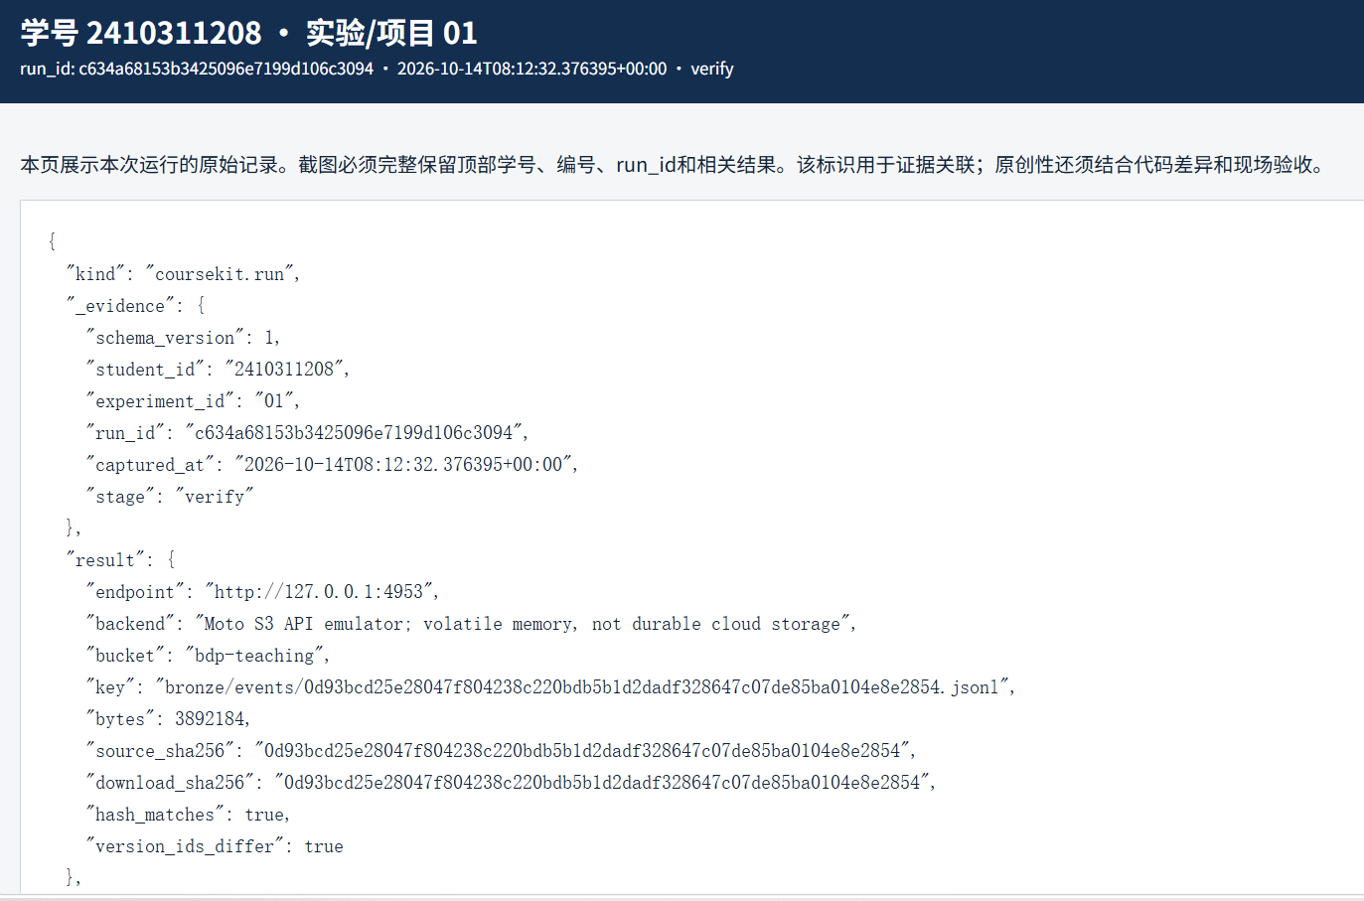
图 01-3 主线 S3 对象存储往返成功，哈希一致（verify）
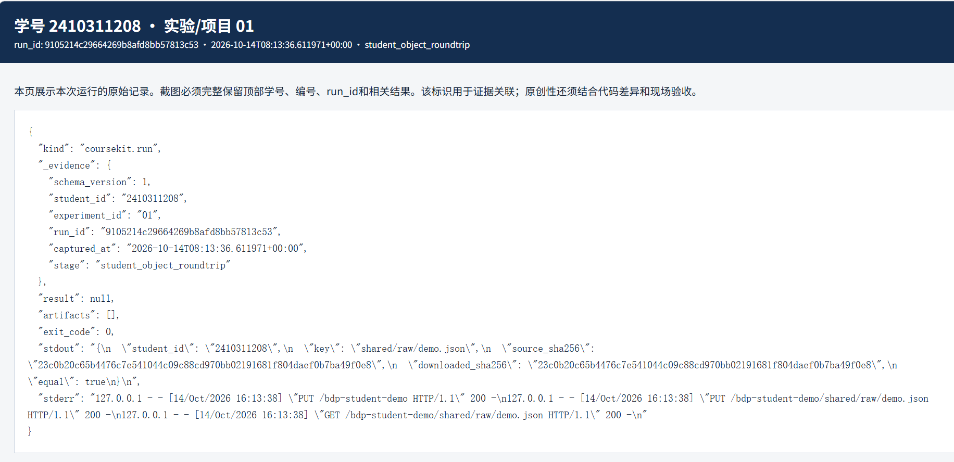
图 01-4 student_object_roundtrip 基线运行：默认对象键 shared/raw/demo.json
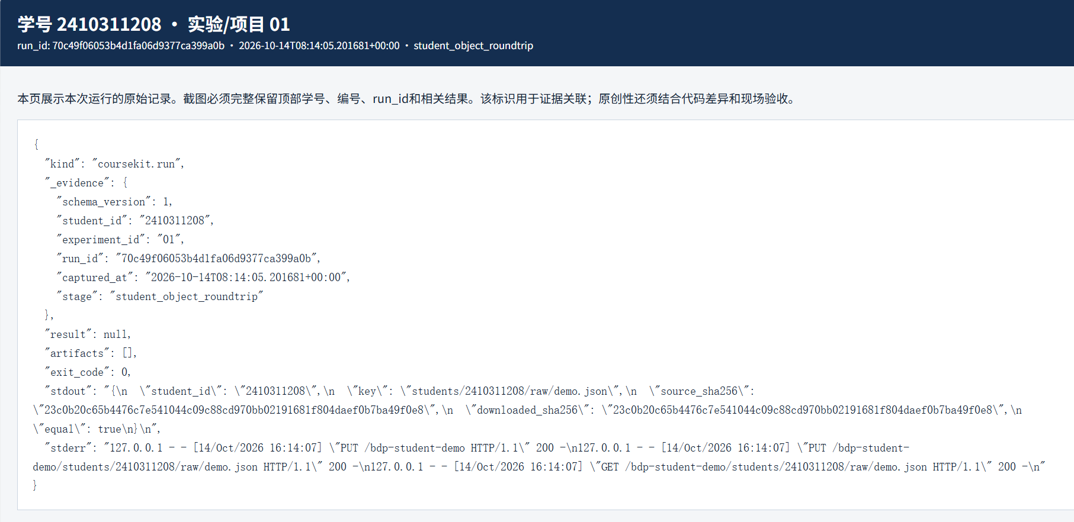
图 01-5 改对象键为 students/2410311208/… 后哈希不变
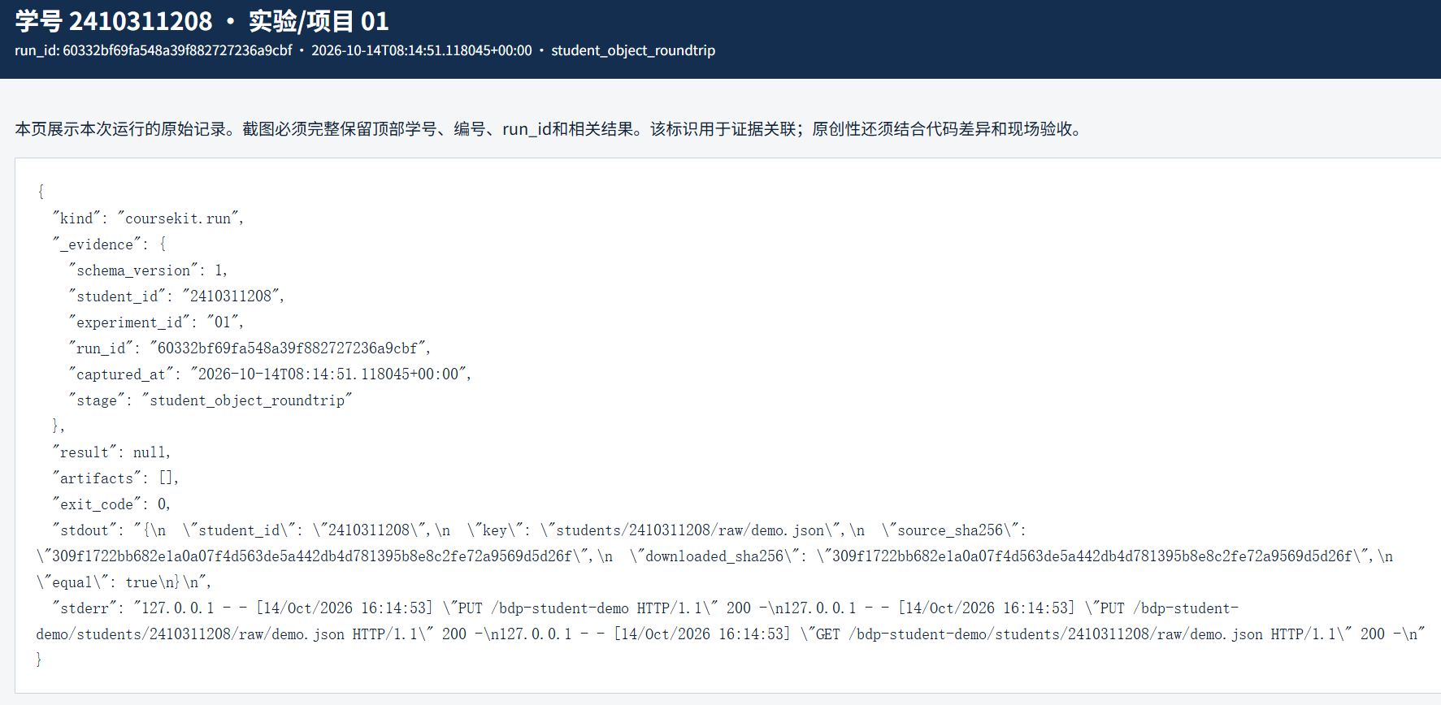
图 01-6 改 payload 数值后哈希变化，上传-下载仍一致
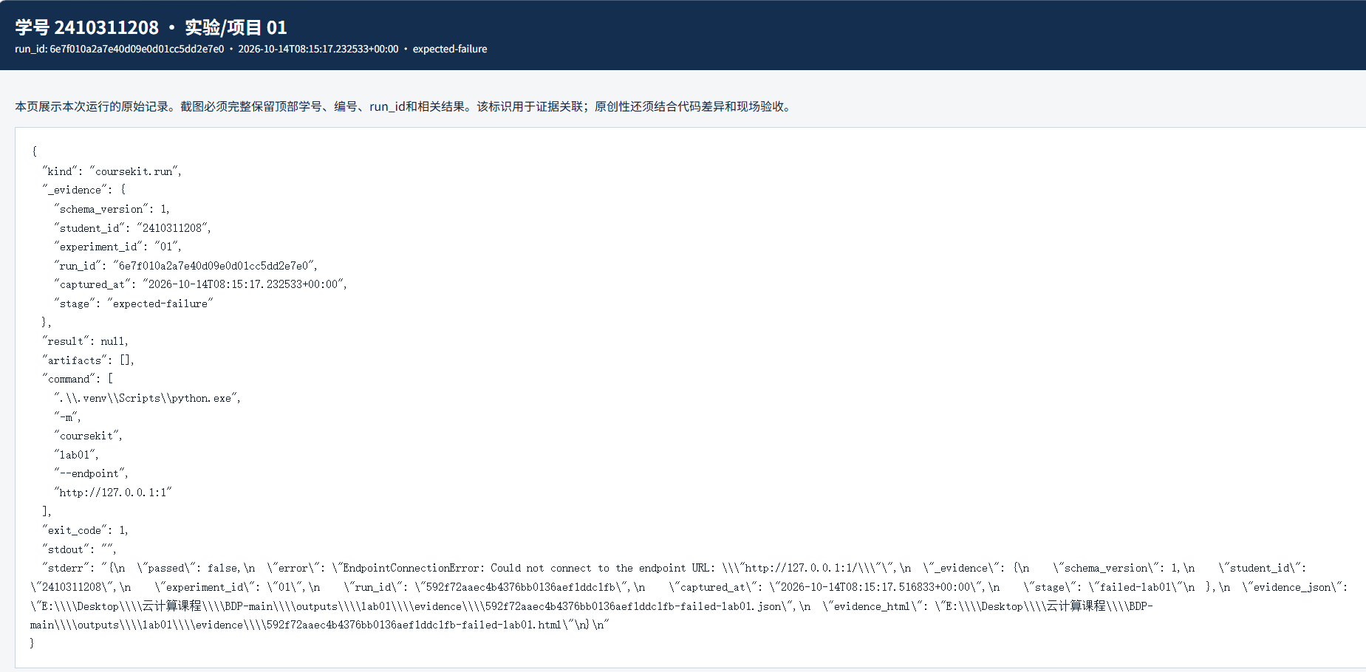
图 01-7 预期失败：连接 http://127.0.0.1:1 被拒（EndpointConnectionError）
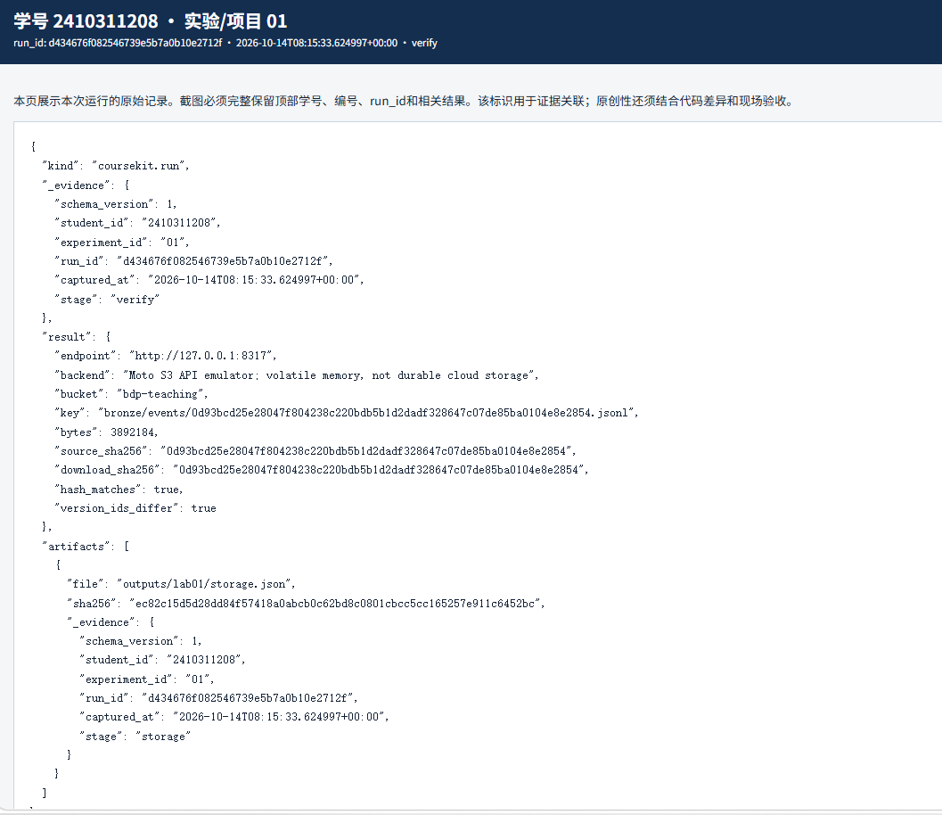
图 01-8 恢复后新一轮 Moto 临时服务往返成功，哈希一致
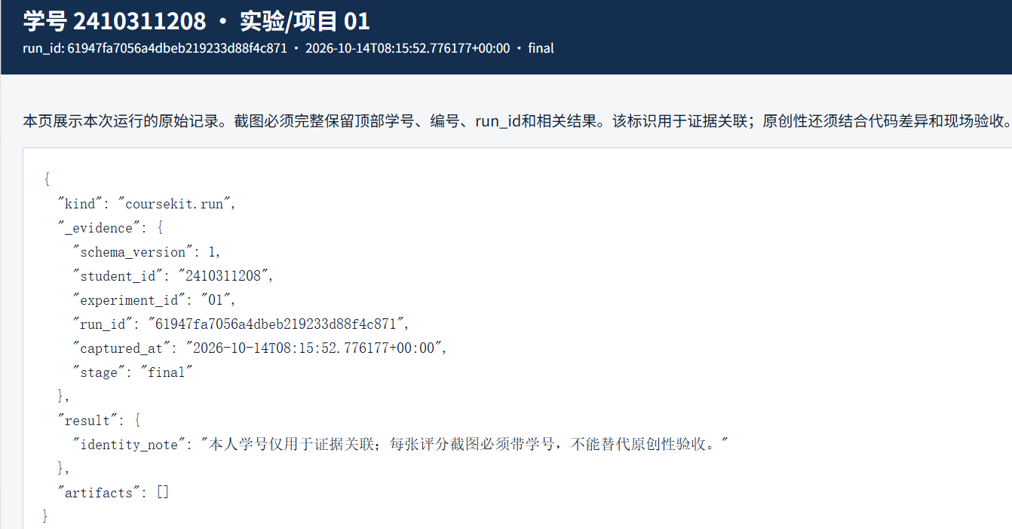
图 01-9 最终身份登记（final）

2. 本章问题、继承产物与知识积累
本章围绕"对象存储往返——上传、下载、哈希校验"这一数据问题展开。实验 00 为本次提供了 Python 3.12 + 课程依赖的可复现虚拟环境（.venv/）；本章自主生成 20,102 行合成事件（data/raw/events.jsonl），不依赖前章数据文件。章节将同一原始文件上传至本机 Moto 模拟的 S3 服务、再下载回来，用 SHA-256 核对字节一致。
本章给实验 02 交接的是 保留了 100 条重复 + 2 条非法事件的原始文件——这些脏数据故意不清洗，让下一章做质量治理；以及对"对象键是地址标识、哈希是内容身份"这一核心区分的铺垫。
输入文件/表/服务 | 来自哪次实验 | 使用哪些字段或版本 | 开始前如何确认可用
data/raw/events.jsonl | 本章 coursekit seed --rows 20000 | 全部 8 字段；SHA-256=0d93bcd2... | probe-02 统计行数=20102、打印首行
Moto S3 API 仿真（本机临时端口） | 本章 coursekit lab01 临时启动 | S3 put_bucket_versioning / put_object / download_file | 主线往返 HTTP 200、哈希一致

本章实现边界：本机 Moto S3 API 仿真，临时 HTTP 服务停止后内存对象即丢失，没有持久存储、跨机容灾、真实 IAM 或云账单；使用固定测试凭据（testing/testing），无真实云访问权限。

3. 本人先行预测与核心概念

核心哈希预测（必做）
问题：将相同字节上传到两个不同对象键，内容 SHA-256 是否改变？为什么？
运行前预测：SHA-256 不变。理由：SHA-256 对字节序列做摘要，只看输入的 0/1，不关心这些字节被放到哪个"地址"（对象键）。对象键是 S3 协议层的路由标识，属于元数据，不是被哈希的对象体。Moto 的 put_object(Bucket, Key, Body) 中 Key 与 Body 是两个独立参数，哈希只对 Body 生效。
实际结果（run_id=70c49f06...）：基线 shared/raw/demo.json → hash=23c0b20c65b4476c7e541044c09c88cd970bb02191681f804daef0b7ba49f0e8；改键后 students/2410311208/raw/demo.json → hash 完全相同 = 23c0b20c...。预测与结果一致。

可选对照（后两项）
操作 | 运行前预测 | 程序结果 | 差异原因与证据
相同字节 → 两个不同对象键 | 哈希不变 | 哈希不变（23c0b20c...→23c0b20c...） | 字节相同即哈希相同；键是地址，不进哈希
把 JSON 中一个数字改成另一个数字 | 哈希会变 | 哈希确实变了（23c0b20c...→309f1722...） | 字节序列改变；payload={"requests":3,"tokens":120} → tokens:456
只改变 JSON 缩进但数据值不变 | 哈希会变（字节变了） | 未直接验证；按 SHA-256 定义应变 | JSON 语义等价 ≠ 字节等价；sort_keys=True + json.dumps 才保证语义-字节对齐

核心概念反例
"HTTP 200 不等于内容正确"：即使上传时服务返回 200，仍可能：文件被截断、上传的是脏数据（如 input_tokens=-1 的事件）、下载到另一个文件、对象键被他人覆盖。本实验要求同时：(1) HTTP 请求成功；(2) 哈希一致；(3) 业务合法——这三件事逐层递进。实验 02 才处理第三层。
"临时 Moto 停了实验 02 怎么办"：实验 01 保留了本地 `data/raw/events.jsonl`。实验 02 直接读这个本地文件，不依赖 Moto 模拟接口继续运行——这说明本机原始文件才是跨实验的持久来源，而不是临时服务。

4. 实现过程与本人修改

实际运行命令（工作目录 e:\Desktop\云计算课程\BDP-main）
# 身份登记
.\.venv\Scripts\python.exe -m coursekit identity --student-id 2410311208 --lab 01 --stage start

# 环境探测
.\.venv\Scripts\python.exe -m coursekit capture --lab 01 --stage probe-01 -- .\.venv\Scripts\python.exe -c "import sys; print(sys.version); print(sys.executable)"
.\.venv\Scripts\python.exe -m coursekit capture --lab 01 --stage environment -- .\.venv\Scripts\python.exe -m pip check

# 生成数据
.\.venv\Scripts\python.exe -m coursekit seed --rows 20000
.\.venv\Scripts\python.exe -m coursekit capture --lab 01 --stage probe-02 -- .\.venv\Scripts\python.exe -c "from pathlib import Path; p=Path('data/raw/events.jsonl'); print('lines=',sum(1 for _ in p.open(encoding='utf-8'))); print(p.open(encoding='utf-8').readline())"

# 主线往返
.\.venv\Scripts\python.exe -m coursekit lab01

# 附件复制与三次运行
New-Item -ItemType Directory -Force .\submissions\lab01 | Out-Null
Copy-Item -LiteralPath '.\01. 云端数据接口与可复现环境\附件\student_object_roundtrip.py' -Destination .\submissions\lab01\student_object_roundtrip.py
.\.venv\Scripts\python.exe .\submissions\lab01\student_object_roundtrip.py # 基线（shared/raw/demo.json）
# 修改 make_key() 后再次运行
.\.venv\Scripts\python.exe .\submissions\lab01\student_object_roundtrip.py # 改键后
git diff --no-index -- '.\01. 云端数据接口与可复现环境\附件\student_object_roundtrip.py' '.\submissions\lab01\student_object_roundtrip.py'

# 预期失败 + 恢复
.\.venv\Scripts\python.exe -m coursekit capture --lab 01 --stage expected-failure -- .\.venv\Scripts\python.exe -m coursekit lab01 --endpoint http://127.0.0.1:1
.\.venv\Scripts\python.exe -m coursekit lab01

# 最终登记
.\.venv\Scripts\python.exe -m coursekit identity --student-id 2410311208 --lab 01 --stage final

本人独立修改：对象键规则
修改的文件/函数/规则 | 修改前行为 | 修改后行为 | 这样修改的理由 | 验证位置
make_key() 返回值 | "shared/raw/demo.json" | "students/2410311208/raw/demo.json" | 含本人学号的前缀，避免不同提交者的对象在共享桶里互相覆盖 | run_id=70c49f06...；git diff 仅 1 行

git diff（`git diff --no-index`）：
def make_key():
- return "shared/raw/demo.json"
+ return "students/2410311208/raw/demo.json"

本人独立验证：payload 改动
在附件临时将 payload 中的 tokens: 120 改为 tokens: 456，运行后：
运行 | 对象键 | 内容 SHA-256 | 下载一致 | 解释
基线（shared 前缀） | shared/raw/demo.json | 23c0b20c65b4476c7e541044c09c88cd970bb02191681f804daef0b7ba49f0e8 | 是 | 字节内容 = {"requests": 3, "tokens": 120}
改对象键 | students/2410311208/raw/demo.json | 23c0b20c...（不变） | 是 | 字节不变 → 哈希不变；键只是地址
改 payload 数值 | students/2410311208/raw/demo.json | 309f1722bb682e1a0a07f4d563de5a442db4d781395b8e8c2fe72a9569d5d26f（变化！） | 是（自己跟自己比） | 字节变了 → 哈希变了；但上传-下载仍保持一致

5. 结果、对照与指标

主线往返核心结果（run_id=c634a681...）
对照项 | 基线配置 | 修改配置 | 保持不变的条件 | 结果与文件
桶 | 无（需创建） | bdp-teaching | 启用版本控制 | HTTP 200；storage.json
对象键 | 无 | bronze/events/0d93bcd2...4e8e2854.jsonl | 内容寻址：键 = bronze/events/ + SHA-256 | 两次 put_object 同一键；version_ids_differ=true
原始/下载哈希 | — | SHA-256=0d93bcd2...4e8e2854 | hash_matches=true | storage.json 记录；downloaded-events.jsonl
payload 字节数 | — | 3,892,184 bytes | 20,102 行 JSONL | outputs/lab01/storage.json

解释
为什么 `hash_matches=true` 且 `version_ids_differ=true` 可以同时成立？ 桶启用了 S3 版本控制（put_bucket_versioning(Status=Enabled)），向同一个对象键写两次相同内容，Moto 为每次写入分配不同的 VersionId（标识"第几次写入"），但对象体字节相同所以 SHA-256 相同。这展示了"版本标识写入历史"与"哈希标识字节内容"这两个完全不同的用途。
原始文件为什么不直接用对象存储做跨实验交接？ 因为临时 Moto 服务退出后内存对象即丢失。data/raw/events.jsonl 是本地持久文件，实验 02 直接读它，不需要 Moto 继续运行。这明确说明"模拟服务 ≠ 真实云持久存储"。

6. 失败、定位、修复与恢复
项目 | 本人填写
失败如何触发，是计划注入还是意外错误 | 计划注入：按手册指定，用无效 endpoint http://127.0.0.1:1 执行 coursekit lab01
原始错误与首次证据 | EndpointConnectionError: Could not connect to the endpoint URL: "http://127.0.0.1:1/"；run_id=6e7f010a...，内层 failed-lab01 run_id=592f72aa...
判断是输入、规则、状态、服务还是环境问题 | 服务地址（环境配置）问题。不是凭据错误（端口 1 上没有 HTTP 服务，连不上就谈不上认证），不是数据质量（客户端根本没发送 S3 请求）
定位依据，排除了哪种解释 | 凭据错误会返回 403/401；数据质量错误会在上传后被业务层拒绝；端口 1 没有任何 HTTP 服务监听，是连接建立阶段就失败（requests.exceptions.ConnectionError）
修改/恢复操作 | 不指定 --endpoint 参数，让 coursekit lab01 自动在本地随机端口启动临时 Moto 服务
复验命令和结果 | .\.venv\Scripts\python.exe -m coursekit lab01；run_id=d434676f...；新 endpoint=http://127.0.0.1:8317；hash_matches=true
为什么复验足以说明问题被处理 | 同一源文件、同一桶/键规则，换了一个有效端口后成功往返；连接错误已被排除。端口从 4953 变 8317 是 Moto 随机分配，属于正常现象

7. AI 使用与独立完成说明
本人独立完成的指定预测、核心修改与解释：三项哈希预测（相同内容换键→哈希不变 / 改数值→哈希变 / 改缩进→字节变）；`make_key()` 改学号前缀；payload 临时改动验证；预期失败的触发与恢复；本报告全部文字撰写。
一条被本人发现不正确或不适用的 AI 建议：无（本次未使用 AI 助手）。

8. 结论、局限与交接

本章已证明
1. 字节一致 ≠ 语义一致，哈希检查的是字节而非业务：相同 JSON 数据换缩进、换字段顺序，字节变则哈希变；但语义可能等价。json.dumps(sort_keys=True) 用来强制语义→字节的稳定映射。
2. 对象键是地址标识，哈希是内容身份：相同字节换对象键，哈希不变（run_id=70c49f06... 直接证明）；对象键变更用于避免多人写同一位置。
3. 本地 Moto 模拟能完整执行 S3 API 往返：上传-下载-哈希校验全链路跑通，hash_matches=true 且 version_ids_differ=true 同时成立。

本章未证明
- 真实云持久性：Moto 服务退出后内存对象丢失，没有耐久存储、跨机容灾、对象版本保留或云账单
- 真实访问控制：测试凭据（testing/testing）在本机有全部权限，无 IAM 策略验证
- 业务数据合法：上传 input_tokens=-1 的事件文件也能成功（HTTP 200、哈希一致），但数据本身不合法——这是实验 02 的工作

下一实验交接
实验 02 将直接读取 data/raw/events.jsonl（SHA-256=0d93bcd2...，20,102 行），不依赖 Moto 服务继续运行。下章会：(1) 识别并处理 100 条重复事件；(2) 识别并标记 2 条非法事件；(3) 生成质量报告。本章保留了原始脏数据，以便下章的去重与标记工作有真实的输入。

能力边界表
能力 | 本实验是否验证 | 证据
HTTP 请求能发出并被本机 HTTP 服务响应 | ✅ 已验证 | Moto 临时服务 HTTP 200
S3 接口 put_object / download_file 调用成功 | ✅ 已验证 | coursekit lab01 的日志与 storage.json
上传后下载回来字节一致（哈希一致） | ✅ 已验证 | hash_matches=true，原始与下载 SHA-256 相同
业务数据合法（字段值合理、无异常） | ❌ 未验证 | 实验 01 只做往返校验，2 条非法事件仍保留；实验 02 处理
云耐久性（服务重启后对象仍在） | ❌ 未验证 | Moto 是内存模拟，停止后对象消失
跨机容灾 | ❌ 未验证 | 全部在单机完成，无多节点
真实访问控制（IAM 策略、凭据） | ❌ 未验证 | 使用固定测试凭据，无真实云账号

9. 提交清单
文件或目录 | 是否提交 | 对应报告章节
报告正文 report.md（正文含学号 2410311208） | ✅ | 全文
submission-manifest.json（由 CLI 生成） | ✅ | 第 9 节
student_object_roundtrip.py（本人修改副本） | ✅ | 第 4 节（仅改 make_key；payload 已还原）
outputs/lab01/storage.json、downloaded-events.jsonl | ✅ | 第 5 节
outputs/lab01/evidence/ 下全部成对 JSON/HTML | ✅ | 第 1 节证据索引
9 张 Chrome 原生身份+结果同屏截图 | ✅ | 第 1 节证据索引
失败与恢复证据（expected-failure + 恢复后的 verify） | ✅ | 第 6 节
.venv/、__pycache__/、原始脏数据（已按实验手册保留在 data/raw，无需再复制） | ❌ | —

